淡江時報 第 1144 期
戰略所舉辦淡江戰略學派年會暨紀念鈕先鍾教授國際研討會
學習新視界
【本報訊】本校戰略所於5月21、22日在臺北校園中正紀念堂舉辦「2022 淡江戰略學派年會」，22日之第十八屆紀念鈕先鍾老師國際學術研討會，由戰略所所長翁明賢主持、國際事務副校長王高成開幕，並邀請外交部政務次長曾厚仁進行開幕演講。王高成致開幕詞表示，戰略所於1982年創所至今已40年，紀念鈕先鍾老師國際學術研討會舉辦至今已有18屆，在這俄烏戰爭戰事未歇之際，透過此研討會除了紀念本校戰略所榮譽教授鈕先鍾，也展現戰略所的研究成果，呈現具有傳承性、學術性、專業性的活動。

曾厚仁於開幕演講中提及我國政府對俄烏戰爭的反應和作為重點，如援烏的28噸醫療物資、援烏物資、捐款專戶等，並分享自身對俄烏戰爭的國際觀察、未來發展概況，他也從美國總統拜登訪問亞洲的行程中，說明美國對該地區的經濟和安全承諾。會後，由翁明賢致贈感謝狀予曾厚仁，並合影留念。

5月21日的「全國戰略社群碩博士論文發表會」中，本次以「國際規則的重整：美中兩強競逐下之國際戰略情勢」為題，共發表14篇論文，翁明賢表示，今年是戰略所進入40不惑的關鍵時期，持續辦理研討會，堅實戰略所在臺灣戰略學術界的地位外，更從疫情、俄烏戰爭等多方戰略複雜因素探討全球戰略情勢，在這40年之際，感謝各位的參與並一同開創戰略所新局。戰略所於5月22日晚間在國軍英雄館舉辦「淡江大學創校71週年暨戰略所40週年所慶募款餐會」，推出戰略所徽章、飛拆吊飾、保溫瓶等紀念品，募款所得將支持戰略所推動所務之用。本次研討會在「淡江戰略」YouTube頻道直播，2天下來已累積近千次觀看。（網址：https://www.youtube.com/channel/UCapLVJVidOPY5Yk00hnAe-g/videos）
2022/05/29

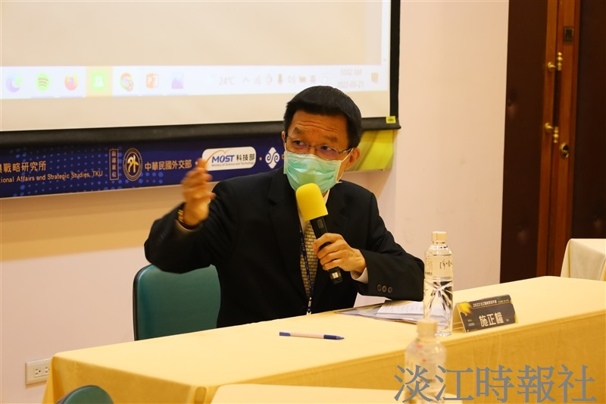
本校戰略所於5月21、22日在臺北校園中正紀念堂舉辦「2022 淡江戰略學派年會」，22日之第十八屆紀念鈕先鍾老師國際學術研討會。（攝影／吳岳軒）

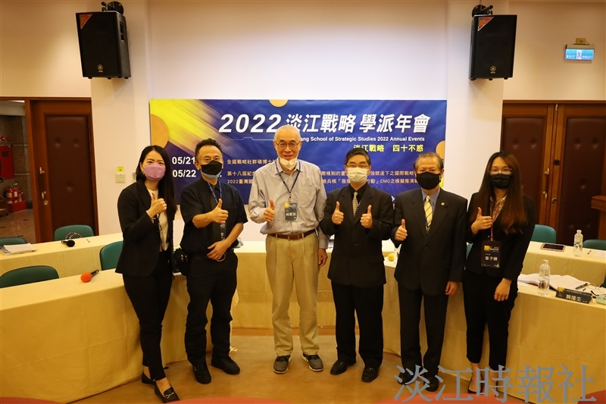
本校戰略所於5月21、22日在臺北校園中正紀念堂舉辦「2022 淡江戰略學派年會」，22日之第十八屆紀念鈕先鍾老師國際學術研討會。（攝影／吳岳軒）

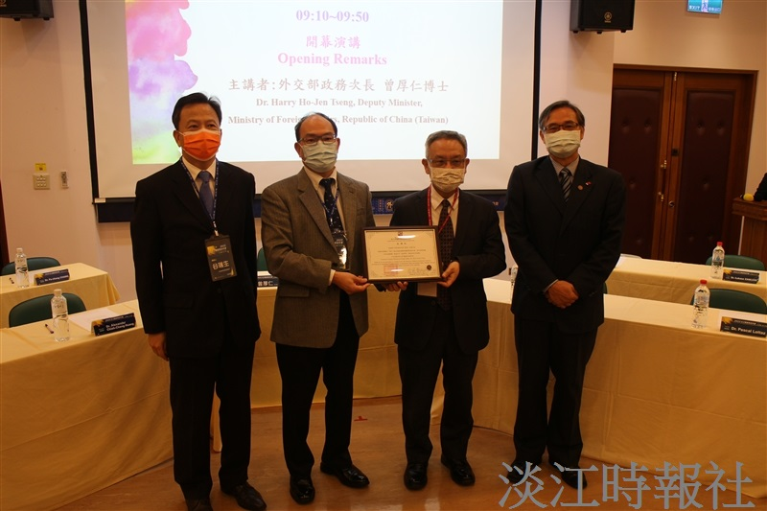
本校戰略所於5月21、22日在臺北校園中正紀念堂舉辦「2022 淡江戰略學派年會」，22日之第十八屆紀念鈕先鍾老師國際學術研討會，由戰略所所長翁明賢主持、國際事務副校長王高成開幕，並邀請外交部政務次長曾厚仁進行開幕演講。（攝影／林薏婷）

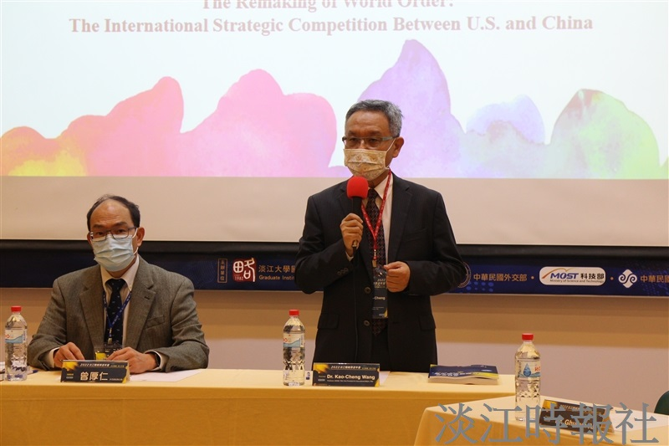
本校戰略所於5月21、22日在臺北校園中正紀念堂舉辦「2022 淡江戰略學派年會」，22日之第十八屆紀念鈕先鍾老師國際學術研討會，由戰略所所長翁明賢主持、國際事務副校長王高成開幕，並邀請外交部政務次長曾厚仁進行開幕演講。（攝影／林薏婷）

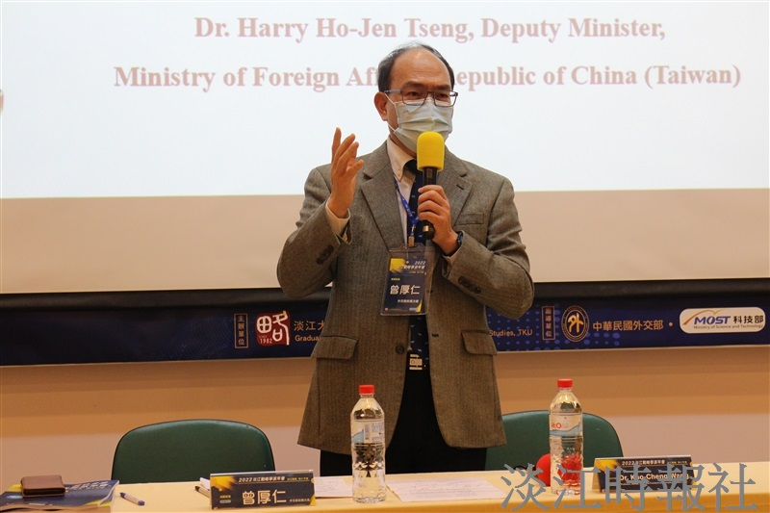
本校戰略所於5月21、22日在臺北校園中正紀念堂舉辦「2022 淡江戰略學派年會」，22日之第十八屆紀念鈕先鍾老師國際學術研討會，由戰略所所長翁明賢主持、國際事務副校長王高成開幕，並邀請外交部政務次長曾厚仁進行開幕演講。（攝影／林薏婷）

